31 августа 2017

По-настоящему беспроводная модель и модель с шейным ободом расширяют семейство самых передовых наушников Sony серии 1000X с функцией шумоподавления.
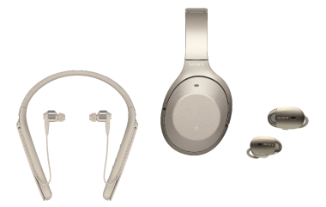
В приложение Sony | Headphones Connect добавлены инновационные функции «Адаптивный контроль звука» с распознаванием действий и «Оптимизация по атмосферному давлению».

- Наушники премиум-класса с передовой технологией шумоподавления, выполненные в трех различных стилях – новейший полностью беспроводной форм-фактор, удобный дизайн с шейным ободом и полноразмерные наушники
- В приложении к наушникам впервые в мире реализована функция «Адаптивный контроль звука» с распознаванием видов деятельности. Система определяет, что вы делаете — стоите, идете или едете, — и автоматически выбирает персонализированные настройки шумоподавления, которые подходят для данной ситуации.
- Функция «Оптимизация по атмосферному давлению», впервые представляемая на рынке, анализирует внешнее атмосферное давление и соответствующим образом корректирует работу системы шумоподавления.

Корпорация Sony расширяет линейку 1000X, запуская три новых модели беспроводных наушников с использованием передовой технологии шумоподавления, с которой вы можете полностью отгородиться от внешних звуков и слышать только музыку.

Настоящим открытием станет по-настоящему беспроводная модель WF-1000X: в ней совершенно отсутствуют провода, а наушники надежно располагаются внутри ушной раковины, при этом сохраняя все возможности передовой технологии шумоподавления. Модель WI-1000X с шейным ободом создана для тех, кто часто пользуются общественным транспортом и во время поездок любят слушать музыку в тишине. WH-1000XM2 — новые полноразмерные наушники премиум-класса с оголовьем и системой шумоподавления, которые предлагают множество инновационных функций и отличаются впечатляющим временем работы батареи. С ними вы часами будете наслаждаться музыкой, открывая для себя новые грани любимых композиций и адаптируя звучание к своему окружению помощью дополнительных индивидуальных настроек.

Используя приложение Sony | Headphones Connect совместно с новыми наушниками серии 1000X, вы получаете широкие возможности по настройке звучания. Не имеющая аналогов функция «Адаптивный контроль звука» (Adaptive Sound Control) с распознаванием действий позволяет легко управлять звучанием наушников. Благодаря этой функции вы можете задать персональные параметры системы шумоподавления (Noise Cancelling) и режима окружающего звука звучания (Ambient Sound) согласно вашим индивидуальным предпочтениям. Эти параметры, сохраненные приложением, будут автоматически применяться в зависимости от того, в какой обстановке вы находитесь и что хотите слышать.

Модели WH-1000XM2 и WI-1000X также оснащены эксклюзивной функцией «Оптимизация по атмосферному давлению» (Atmospheric Pressure Optimizing). Программа с помощью датчиков измеряет давление окружающего воздуха и соответствующим образом оптимизирует настройки шумоподавления. Помимо этого, с помощью эквалайзера вы можете настраивать звуковую гамму в соответствии с личными предпочтениями.
Эти две интеллектуальные функции регулировки звучания реализованы с помощью интегрированной технологии SENSE ENGINE™, в которой применяются уникальные разработанные Sony методы обработки и анализа звуковых сигналов. SENSE ENGINE™ обеспечивает индивидуальную обработку всех звуков — музыкальных произведений и внешней среды.

Абсолютный беспроводной минимализм WF-1000X
Новаторский лаконичный дизайн модели WF-1000X позволяет удобно расположить амбушюры в ушах, забыть об окружающем мире и сосредоточиться на музыке. Полное отсутствие проводов позволяет с комфортом заниматься любым делом.
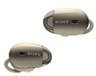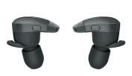
Динамики 6 мм дают отличное динамичное звучание, несмотря на компактный размер наушников. Как только вы достаете эти наушники из чехла, они автоматически включаются и подключаются к последнему устройству, с которым были сопряжены. Просто наденьте их — и они готовы к работе.
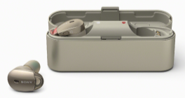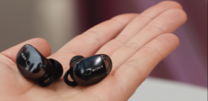
Заряжайте WF-1000X с помощью стильного тонкого чехла до 9 часов автономной работы. Наушники WF-1000X — это истинное удобство при ношении, красивый и функциональный дизайн и стабильный звук в любых условиях.

Наушники WI-1000X для искушенного путешественника
Стильные беспроводные наушники с шейным ободом и шумоподавлением — совершенный спутник для жителя города, который хочет получить не только эффективный, но и стильный девайс для ежедневных поездок в транспорте или во время командировок. Благодаря режиму оптимизации по атмосферному давлению эти наушники идеально подойдут для путешествия в самолете.
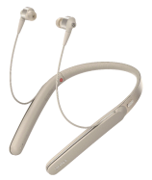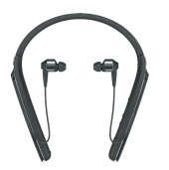
Высокофункциональные эргономичные наушники WI-1000X будут помогать вам в повседневных делах благодаря интуитивно понятному дизайну, удобному управлению кабелями по принципу молнии и вибросигналу при входящих вызовах. При беспроводном подключении время автономной работы составляет до 10 часов. Если же требуется более длительное использование, например в полете, используйте проводное подключение, которое увеличивает время работы батареи до 14 часов при сохранении эффективности передовой системы шумоподавления.
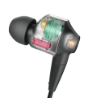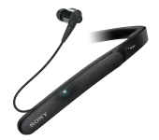
Гибридный динамик с использованием технологии BA и динамический излучатель 9 мм обеспечивают непревзойденное качество звучания с использованием множества технологий работы со звуком, в том числе LDAC, DSEE HX и S-Master HX.

Перейдите на новый уровень с WH-1000XM2
Используя успешные наработки модели прошлого года, MDR-1000X, и предлагая новые возможности, полноразмерные наушники WH-1000XM2 не разочарует вас благодаря передовой технологии шумоподавления в сочетании с уникальным режимом окружающего звука, персональными настройкам шумоподавления и функции «Быстрое внимание».
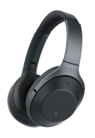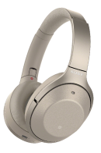
Если вы часто летаете на самолетах, то вы по достоинству оцените все удобство функции «Оптимизация по атмосферному давлению»( Atmospheric Pressure Optimizing): она повышает эффективность шумоподавления за счет анализа давление воздуха в окружающей среде.

Эти наушники способны работать до 40 часов в автономном режиме при проводном подключении к источнику звука и до 30 часов при беспроводном подключении. Помимо этого, функция быстрой зарядки позволяет зарядить батарею до 70 минут всего за 10 минут зарядки. Вы можете использовать наушники 1000XM2 где угодно, в небе и на земле.

Управляйте эмоциями с мобильного устройства
Специальное приложение Sony | Headphones Connect предлагает огромный выбором интеллектуальных функций, позволяющих настраивать процесс прослушивания индивидуально. Используя это приложение совместно с любой моделью наушников серии 1000X, вы получаете доступ к удобному управлению настройками с мобильного устройства.

Наушники WF-1000X, WI-1000X, WH-1000XM2 появятся в продаже в России в октябре 2017 года. Стоимость будет объявлена позже.

О корпорации Sony
Sony Corporation — ведущий производитель аудио-, видео-, фотопродукции, игр, коммуникационных и информационных продуктов для потребительского и профессионального рынков. Благодаря своим прочным позициям в таких областях, как музыка, кино, компьютерные игры и интернет-бизнес, Sony имеет уникальные преимущества в отрасли электроники и развлечений и является одним из ее лидеров. К концу 2015 финансового года (по данным на 31 марта 2016 года) консолидированные ежегодные продажи Sony составили около 72 миллиардов долларов. Международный сайт Sony: http://www.sony.net/

По вопросам получения дополнительной информации обращаться:
Серопегина Александра, менеджер по связям с общественностью
компании Sony Electronics в России
Тел: +7 (495) 258-76-67, доп. 1353 Моб.: 8-985-991-57-31;
E-mail: Alexandra.Seropegina@sony.com

По состоянию на 31 августа 2017 г. Согласно результатам исследования, проведенного Sony Corportaion.
По состоянию на 31 августа 2017 г. Согласно исследованию, проведенному Sony Corporation, в соответствии со стандартом JEITA. На рынке беспроводных наушников с оголовьем и шейным ободом с технологией шумоподавления.
Доступна только в моделях WH-1000XM2 и WI-1000X. Активируется с помощью приложения, после чего необходимо нажать и удерживать кнопку шумоподавления на наушниках.
Среди полностью беспроводных наушников. Согласно исследованию, проведенному Sony Corporation, в соответствии со стандартом JEITA.
Совместимость с Android 4.4 или более поздних версий, iOS 9.0 или более поздних версий. Совместимость с iPhone, iPad и iPod.
Доступен в моделях WH-1000XM2 и WI-1000X. Будет доступен в модели WF-1000X с октября 2017 г. вместе с обновлением приложения.
SENSE ENGINE является товарным знаком Sony Corporation.
3 часа автономной работы после одной подзарядки. Зарядный чехол позволяет заряжать наушники WF-1000X в два приема, то есть 3 ч + 2x3 ч на чехол.
Доступно только в моделях WI-1000X и WH-1000XM2.
При использовании беспроводного подключения в самолете убедитесь, что соединение Bluetooth® разрешено.

